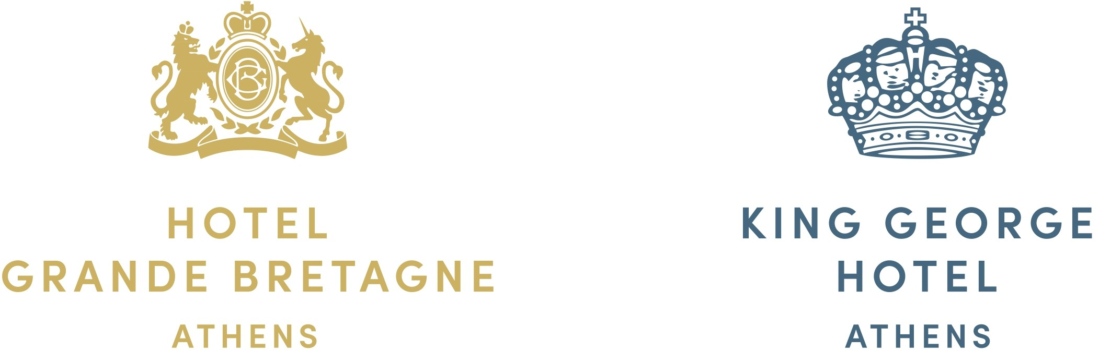

Τα Ξενοδοχεία «Μεγάλη Βρεταννία» & «King George» είναι από τα πιο ιστορικά Ξενοδοχεία των Αθηνών, διεθνώς αναγνωρισμένα για την εξαιρετική ποιότητα της εξυπηρέτησης των πελατών και των παροχών προς τους φιλοξενούμενους. Η «Μεγάλη Βρεταννία» & το «King George» είναι μέλη του ομίλου ΛΑΜΨΑ Α.Ε και της αλυσίδας Luxury Collection της Marriott International, Inc, με περισσότερους από 650 συνεργάτες. Τα δύο ξενοδοχεία διαθέτουν 422 δωμάτια και σουίτες, μαγευτικούς χώρους δεξιώσεων, τα φημισμένα εστιατόρια GB Roof Garden, και Tudor Hall, το πολυσύχναστο Wintergarden, το βραβευμένο σε όλο τον κόσμο Alexander’s Bar και Alexander’s Atrium, το αναζωoγoνητικό GB Spa και το φημισμένο GB Corner Gifts & Flavors.
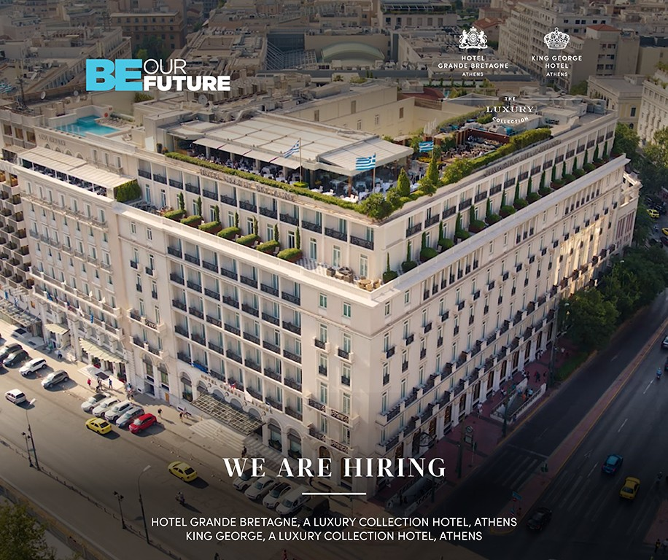

Τα Ξενοδοχεία μας δίνοντας έμφαση στη Νέα Γενιά Ταλέντων στον Ξενοδοχειακό κλάδο και τις ενέργειες εκπαίδευσης και ενσωμάτωσης στην αγορά εργασίας, προσφέρει την ευκαιρία σε Απόφοιτους να εργαστούν στα Ξενοδοχεία μας, αλλά και σε Τελειόφοιτους Φοιτητές που επιθυμούν να πραγματοποιήσουν την Πρακτική τους Άσκηση . Ενημερώνει τους ενδιαφερόμενους ότι υπάρχει δυνατότητα κανονικής εργασίας αλλά και πρακτικής άσκησης στα παρακάτω τμήματα, κατόπιν προσωπικής συνέντευξης:

Εστιατορίων, Μπαρ & Τμήμα Δεξιώσεων ( Σερβιτόρος/α , Βοηθός Σερβιτόρου/ας ή Πρακτική Άσκησης)

Οι υποψήφιοι πρέπει να πληρούν τις παρακάτω προϋποθέσεις:

- Άριστη γνώση της Αγγλικής Γλώσσας (με ελάχιστη πιστοποίηση Lower)
- Πολύ καλές ικανότητες επικοινωνίας, συνεργασίας και διαχείρισης χρόνου
- Ευχάριστη προσωπικότητα
- Σχετική προϋπηρεσία θα ληφθεί υπόψη

Οι ενδιαφερόμενοι μπορούν να στείλουν το βιογραφικό τους στο κεντρικό email του Τμήματος Διεύθυνσης Ανθρωπίνου Δυναμικού – careers.grandebretagne@luxurycollection.com.

Σε όλες τις αιτήσεις θα τηρηθεί απόλυτη εχεμύθεια με βάση τον κανονισμό Ε.Ε. 2016/679, G. D. P. R και γενικώς τη νομοθεσία περί προστασίας προσωπικών δεδομένων.

